B&R en la Feria Ligna 2013 de Hannover
Mayor eficiencia y seguridad para la industria de la madera
Este año, la feria Ligna 2013 se celebra del 6 al 10 de mayo. Durante este evento internacional de primer nivel para el sector industrial de la madera, B&R (Pabellón 25, stand D33) mostrará innovadoras soluciones de automatización que aumentan tanto la eficiencia como la seguridad. Los fabricantes de maquinaria y sistemas de procesamiento de madera podrán descubrir cómo aumentar su competitividad en el mercado.
B&R ofrece soluciones completas para toda la gama de aplicaciones
La feria Ligna cubre todas las áreas relacionadas con la extracción y el procesamiento de la madera como materia prima renovable. Esto incluye silvicultura y tecnología forestal, transformación de madera sólida, bioenergía derivada de la madera, aserrado, fabricación de mobiliario y carpintería. En esta línea, B&R expondrá su experiencia en una amplia gama de aplicaciones, incluyendo maquinaria móvil, sistemas de calefacción por biomasa y maquinaria para la fabricación de paneles, suelos, madera de construcción y mobiliario.
El aspecto común de todos los productos y soluciones que se presentan es el alto grado de funcionalidad obtenido en relación con la inversión. Se trata de una clara ventaja para seguir siendo competitivos en una industria con constantes presiones de costes.
Uso eficiente de los recursos en todas las áreas
B&R se centra claramente en garantizar que la energía y los materiales se utilicen de manera eficiente y en que el mantenimiento sea lo más fácil posible. Por ejemplo, la solución APROL EnMon para la gestión de los datos de energía ayuda a los usuarios a mejorar la eficiencia energética, que a su vez permite reducir costes y fortalecer la ventaja competitiva. Esta solución también incluye funciones preconfiguradas para la evaluación de señales desde el módulo de medición de energía compacto X20AP de B&R, que se utiliza para medir la tensión, la corriente, las frecuencias y los componentes reactivos en todas las fases.
El módulo de monitorización de condiciones de B&R reduce los costes operativos, ya que permite conseguir un mantenimiento predictivo, dependiendo del estado. Con este módulo ya no es necesario utilizar costosos sistemas de diagnóstico externo ya que los patrones de vibración registrados se procesan internamente.
Automation Studio 4 mejora la eficiencia del desarrollo
La nueva generación del entorno de desarrollo de B&R, Automation Studio 4, se basa en la tecnología Smart Engineering para incrementar la eficiencia en todos los ámbitos. Gracias a ello, es posible reducir los costes de desarrollo y el Time To Market, a pesar de la complejidad cada vez mayor de los productos de automatización. Además, Automation Studio 4 facilita el desarrollo de máquinas modulares producidas en serie con una amplia gama de variantes, proporcionando, al mismo tiempo, interfaces abiertos para software de simulación y diseño avanzado.
La tecnología de seguridad alcanza nuevas dimensiones
La feria Ligna 2013 es también la oportunidad perfecta para que B&R exhiba otra de sus fortalezas: openSAFETY, el único estándar de seguridad abierto, independiente del bus de campo existente en el mercado. Además de las E/S digitales, openSAFETY también cubre los interfaces analógicos y de temperatura, así como la medición de velocidad segura hasta SIL3 y PLe. Junto con la tecnología de accionamiento seguro, ofrece un gran número de reacciones de seguridad extremadamente rápidas, lo cual permite a los desarrolladores de maquinaria reducir los daños asociados con el uso de las setas de emergencia.
openSAFETY puede integrarse perfectamente en cualquier sistema de control estándar. Esto incluye las soluciones de B&R para la automatización, el control y la visualización de sistemas móviles, por ejemplo en el aprovechamiento de la madera. Cuando se aplica a las herramientas instaladas en vehículos forestales, el enfoque de seguridad integrado de B&R puede ayudar a lograr el nivel de seguridad en el trabajo que encontraríamos en una fábrica moderna.
Todo ello y mucho más se presentará en el stand de B&R como parte de una amplia exposición de innovaciones remarcables que abarcan todas las áreas de la automatización, consolidando la destacada posición de mercado de B&R en la industria de la madera.

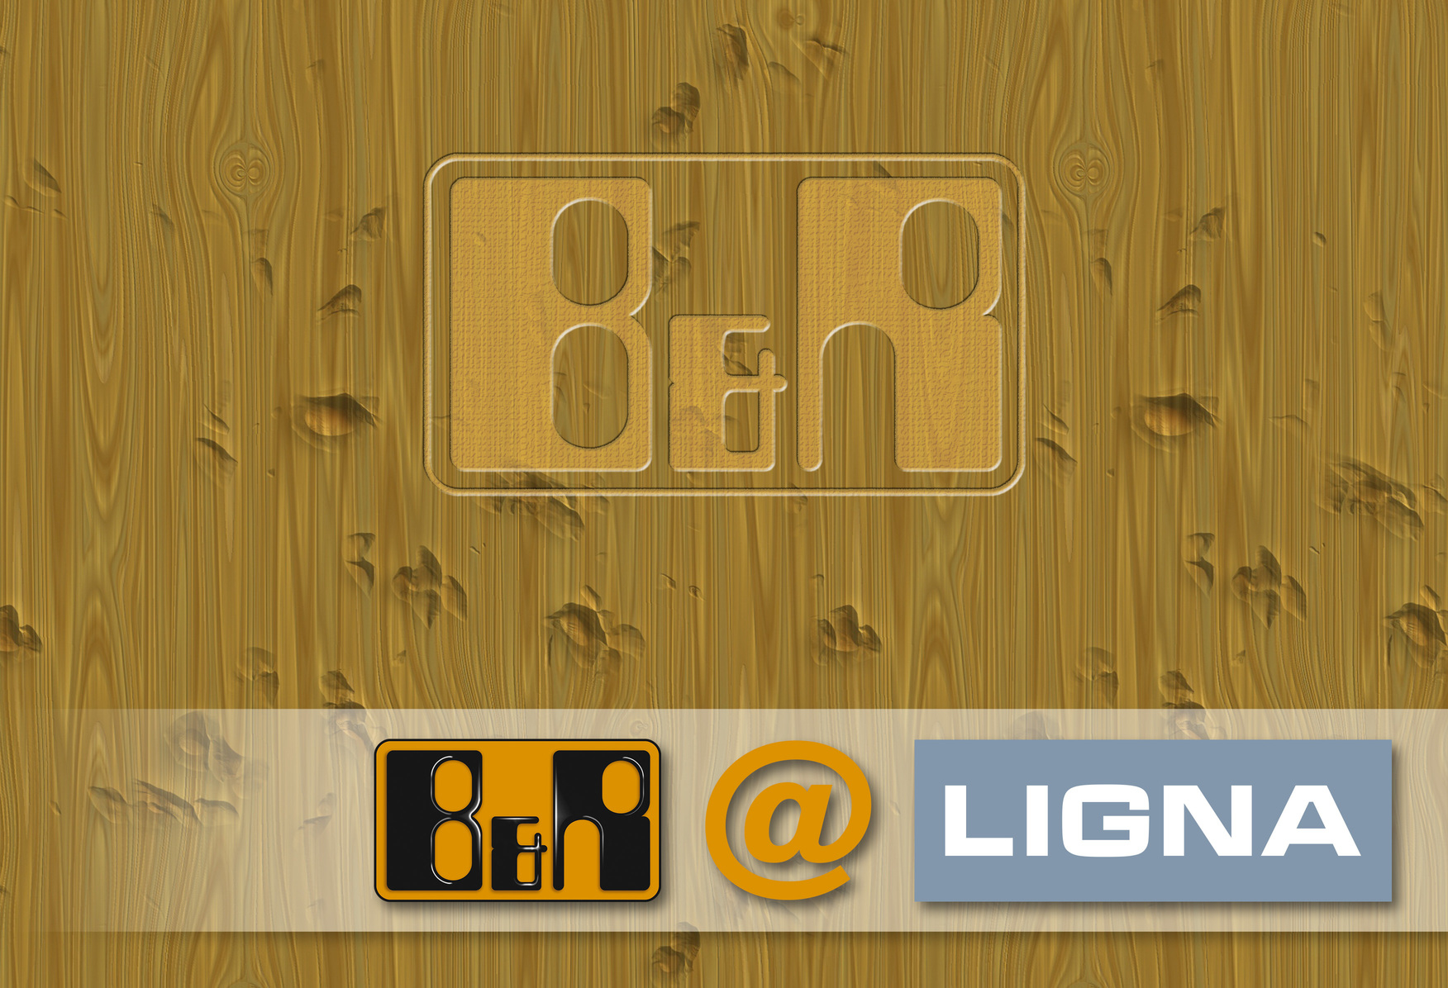
En la feria Ligna 2013, B&R (Pabellón 25, stand D34) presentará soluciones de automatización innovadoras para la industria de la madera.

Acerca de B&R
B&R, empresa perteneciente al Grupo ABB y con sede en Austria, es líder mundial en automatización industrial. B&R combina tecnología de vanguardia con ingeniería avanzada para proporcionar a usuarios de todos los sectores soluciones completas para la automatización de máquinas y fábricas, Motion Control, HMI y tecnología de seguridad integrada. El catálogo de productos se completa con estándares de comunicación de IoT industrial que incluyen OPC UA, POWERLINK y openSAFETY. Gracias a su única herramienta de software Automation Studio, B&R redefine constantemente el futuro de la ingeniería de automatización. El espíritu innovador que mantiene a B&R a la vanguardia de la automatización industrial está impulsado por el compromiso de simplificar los procesos y superar las expectativas de los clientes.Para más información, visite www.br-automation.com.
Para más información, visite www.br-automation.com.

